调研报告工作方法总结
二〇二六年七月

编制说明：本文档归纳本模块在呈报类材料撰写中形成的工作方法与流程框架，供同类项目复用。
一、总体定位
本模块面向省级发改委、决策层，主要产出未来产业指导性报告、产业调研报告等区域呈报材料。核心思路是先定产业布局主线，再以一项交叉赋能型产业作例证印证框架，宏观与例证篇幅约7比3，技术从简、效益量化、政策诉求隐含于布局逻辑之中。
开工前须明确：主题是「怎么布局未来产业」，还是「某技术怎么用」——二者不可混写。
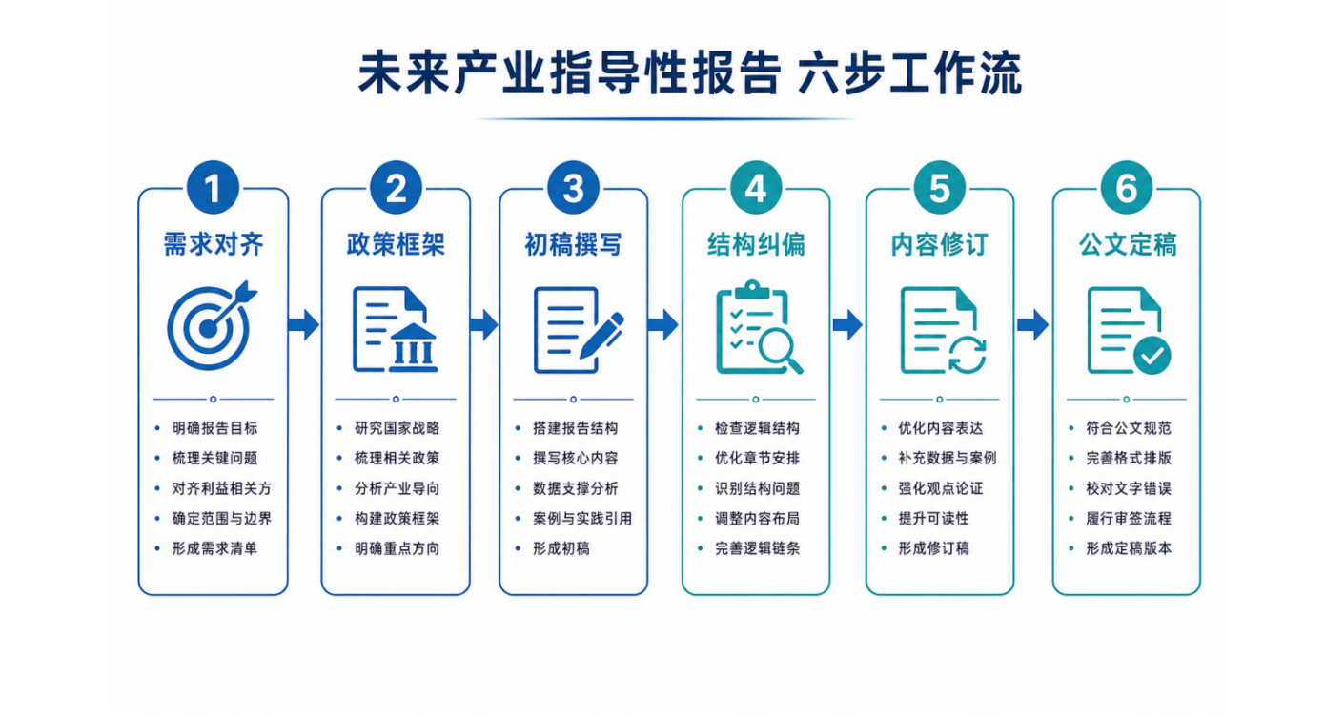
图1 未来产业指导性报告六步工作流

二、标准六步流程
第一步，需求对齐，确认受众、文种、篇幅、例证边界，产出写作任务单。第二步，政策与框架，搭建章节骨架、梳理政策依据，产出提纲与政策索引。第三步，初稿撰写，正文独立成稿、政策标注文号，产出MD或TXT初稿。第四步，结构纠偏，例证归位第五章、控制7比3比例，产出结构调整稿。第五步，内容修订，拔高论述、补场景、删技术细节，产出修订稿。第六步，公文定稿，套公文格式、配极简汇报话术，产出定稿doc。
三、核心原则
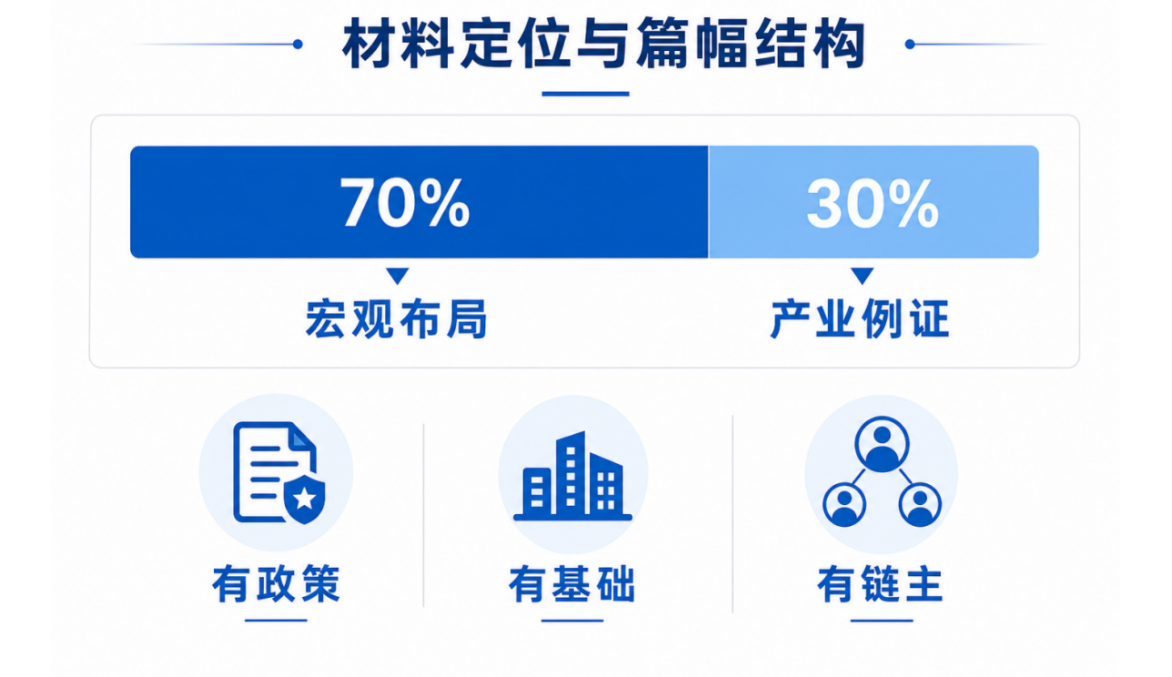
图2 材料定位与篇幅结构

（一）写作四要。
政策有据，引用须含机关、文号、条款；场景务实，每个场景满足「三有」，即有政策、有基础、有链主；技术从简，讲产业价值、不讲技术路径；效益量化，聚焦产值、税收、就业，分情景表述。
（二）写作四不要。
不把例证写成报告主题；不单列「恳请支持」「政策建议」专节（除非明确要求）；不堆砌技术参数与场景清单；不引用过期或无文号政策。
四、迭代与版本管理
材料经多轮反馈迭代，常见修订顺序为：结构纠偏、政策更新、场景补充、表述精简、格式定稿。版本后缀建议：修订版（拔高论述）→ 定稿（清理政策）→ 场景修订版（宏观化场景）→ 汇报版（领导视角精简）。正文与排版分离产出，正文存独立文本文件，终稿用公文格式模板生成Word。
五、协作工具
本模块配套Cursor Skills协作链，按「结构纠偏、政策写作、内容扩写、文字润色、公文排版」顺序调用，总控Skill为future-industry-guidance-report。
六、一句话总结
定主线、搭框架、写初稿、纠结构、修内容、出定稿——政策撑干货，场景证落地，例证不超过三成，公文格式交付。

文档版本：v1.2 | 整理日期：2026年7月

